Aféresis terapéutica para el paciente pediátrico
(2ª edición)

Formación
Hospital de Sant Joan de Déu
Passeig Sant Joan de Déu, 2
08950 Esplugues de Llobregat
Barcelona
Teléfono 93 253 21 30

Correo electrónico
formacion@sjdhospitalbarcelona.org

Solicitada la acreditación al Consell Català de Formació Continuada Professions Sanitàries –
Comisión de Formación Continuada del Sistema Nacional de Salud

Plazas limitadas a 20 alumnos

INSCRIPCIÓN
Precio inscripción:

Enlace de inscripción:
https://formacion.sjdhospitalbarcelona.org/

DIRIGIDO A
- Pediatras y sus Áreas específicas
- Nefrólogos Pediatras
- Enfermería de Nefrología
- Residentes de Pediatría

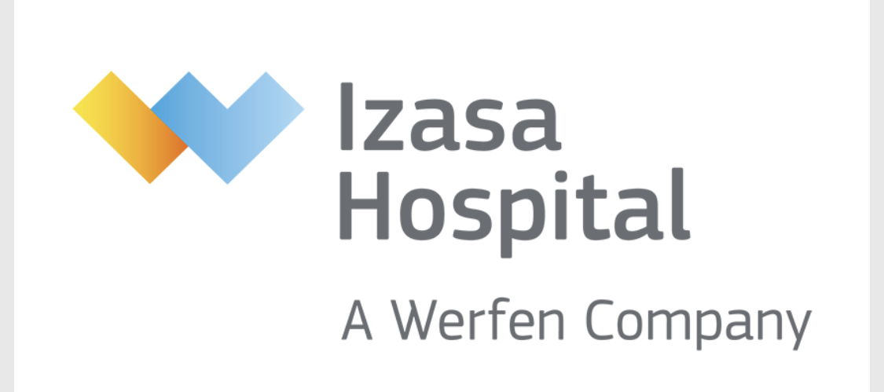

PRESENTACIÓN

Por primera vez tenemos el placer de presentaros a un curso teórico - práctico sobre el uso de Aféresis en paciente pediátrico, donde explicaremos las diferentes técnicas de aféresis disponibles en pediatría y nuestra experiencia y resultados.

Profesores:
Dr. Alvaro Madrid Aris (Jefe Servicio de Nefrología Infantil y Trasplante renal. Hospital Sant Joan de Déu, Barcelona)
Dr. Víctor A. López Báez (Servicio de Nefrología Infantil y Trasplante renal. Hospital Sant Joan de Déu, Barcelona.)
Dra. Sonia Pérez Bertólez (Servicio de Cirugía Pediátrica - Urología.
Hospital Sant Joan de Déu, Barcelona)
Sra. Teresa Muñoz Casanova (Enf. Servicio de UCI & Nefrología Infantil y Trasplante renal. Hospital Sant Joan de Déu, Barcelona)
Sra. Monica Román Caseneve (Enf. Servicio de Nefrología Infantil y Trasplante renal. Hospital Sant Joan de Déu, Barcelona)
Sra. Lluisa Claramunt i Mansió (Enf. Servicio de Nefrología Infantil y Trasplante renal. Hospital Sant Joan de Déu, Barcelona)

Invitados:
Dra. Elena Codina Sampera. Servicio de Nefrología Infantil y Trasplante renal. Hospital Sant Joan de Déu, Barcelona
Dra. Yolanda Calzada Baños. Servicio de Nefrología Infantil y Trasplante renal. Hospital Sant Joan de Déu, Barcelona
Dr. Pedro Arango Sancho. Servicio de Nefrología Infantil y Trasplante renal. Hospital Sant Joan de Déu, Barcelona
Sr. Ferran Bossacoma Busquets (Jefe Servicio Farmacia Fundació Salut Empordà)
Sra. Adela Valero Diaz (Enf. Servicio de Laboratorio clínico y Hematología. Hospital Sant Joan de Déu, Barcelona)
Sra. Maria A. Cabaña Benjumea (Enf. Servicio de Nefrología Infantil y Trasplante renal. Hospital Sant Joan de Déu, Barcelona)
Dra. Asunción Vicente Villa. (Servicio de Dermatología. Hospital Sant Joan de Déu, Barcelona) .
Dra. Thais Armangue Salvador (Servicio de Neurología Hospital Sant Joan de Déu, Barcelona)
Dr. Francisco J. Martin Carpi (Jefe Servicio Gastroenterologia, Hospital Sant Joan de Déu, Barcelona)
Dr. Joan Calzada Hernandez (Servicio Reumatología, Hospital Sant Joan de Déu, Barcelona)
Dra. Marina Muñoz López (Servicio Nefrología Pediátrica Hospital HVH)
Dr. Xavier Martin Benlloch, (Servicio Nefrología Pediátrica Hospital Universitario La Fe (Valencia)
Dra. Eva Rodriguez Garcia (Servicio Nefrología Hospital del Mar, Barcelona)
Sr. Fernando Gonzalez Garcia. Enfermero especialista (Servicio de Nefrología Hospital Gregorio Marañon)
Sr. Pablo Mancebo Ramos. Enfermero especialista (Miltenyi Biotec)

OBJETIVOS

Profundizar en el conocimiento sobre las diferentes técnicas de aféresis y su aplicación al paciente pediátrico y sus áreas específicas.

Aféresis terapéutica para el paciente pediátrico
(2ª edición)

Dirección del Curso

Dr. Alvaro Madrid Aris
Jefe Servicio de Nefrología Infantil y Trasplante renal. Hospital Sant Joan de Déu, Barcelona.

Dr. Víctor López Báez
Servicio de Nefrología Infantil y Trasplante renal.
Unidad de Aféresis terapéutica y Hemodiálisis.
Hospital Sant Joan de Déu, Barcelona.

Dra. Sonia Pérez Bertólez
Servicio de Cirugía Pediátrica - Urología.
Hospital Sant Joan de Déu, Barcelona.

Organización
Servicio de Nefrología
Hospital Sant Joan de Déu

Fecha
04 y 05 de noviembre de 2021

Lugar
Hospital Universitari Sant Joan de Déu
Esplugues de Llobregat. Barcelona

04 de noviembre de 2021

09:00 - 09:30h. Recogida de Documentación

GENERALIDADES DE LA AFÉRESIS

09:30 – 09:45h. Introducción a la Aféresis y Presentación Guías ASFA 2019
Dr. Alvaro Madrid Aris. Jefe Servicio de Nefrología Infantil y Trasplante renal. Hospital Sant Joan de Déu, Barcelona.

09:45 - 10:20h. Fundamentos teóricos de la aféresis: Aféresis por filtración y Técnicas de Aféresis.
Xavier Martin Benlloch. Servicio Nefrología Pediátrica Hospital Universitario La Fe (Valencia)

- Plasmaféresis.
- Inmunoadsorción.
- Doble filtración (LDL).
- Leucitoaféresis / Granulocitoaféresis.

10:20 - 10:40h. EL paciente sometido a aféresis, nuestra experiencia
Dr. Víctor López Báez Servicio de Nefrología Infantil y Trasplante renal. Hospital Sant Joan de Déu, Barcelona.

10:40 - 11:00h. Fármacos y farmacocinética en la Aféresis
Sr. Ferran Bossacoma Busquets. (Jefe Servicio Farmacia Fundació Salut Empordà)

11:00 - 11:20h. Técnicas de eliminación extracorpórea (TEC) en intoxicaciones
Dra. Elena Codina Sampera. Servicio de Nefrología Infantil y Trasplante renal. Hospital Sant Joan de Déu, Barcelona

11:20-11:50h. Pausa Café

11:50 – 13:20h Protocolos de Enfermería

- 11:50 - 12:20h. Plasmaféresis filtración (Life18/21 - Prismaflex)
Sra. Mónica Román Caseneve (Enf. Servicio de Nefrología Infantil y Trasplante renal. Hospital Sant Joan de Déu, Barcelona)

- 12:20 - 12:35h. Plasmaféresis centrifugación (Spectra Optia)
Sra. Adela Valero Diaz (Enf. Servicio de Laboratorio clínico y Hematología. Hospital Sant Joan de Déu, Barcelona.)
- 12:35 - 12:50h. Inmunoadsorción / LDL
Sra. María Ángeles Cabaña Benjumea Enf. Servicio de Nefrología Infantil y Trasplante renal. Hospital Sant Joan de Déu, Barcelona.)
- 12:50 - 13:05h. Granulocitoaféresis
Sra. Lluisa Claramunt i Mansió Enf. Servicio de Nefrología Infantil y Trasplante renal. Hospital Sant Joan de Déu, Barcelona.)
- 13:05 - 13:20h. Filtro de carbono
Sra. Teresa Muñoz Casanova Enf. Servicio de UCI & Nefrología Infantil y Trasplante renal. Hospital Sant Joan de Déu, Barcelona.)

AFÉRESIS Y LAS ESPECIALIDADES PEDIÁTRICAS

13:20 - 13:40h Aféresis en la Enfermedad Inflamatoria Intestinal
Dr. Francisco Javier Martin Carpi (Jefe Servicio Gastroenterologia, Hospital Sant Joan de Déu, Barcelona)

13:40 – 14:00h Aféresis en Neurología
Dra. Thais Armangue Salvador. Neurologa Hospital Sant Joan de Déu, Barcelona.

14:00 - 14:20h Aféresis en Dermatología
Dra. Asunción Vicente Villa. (Servicio de Dermatología. Hospital Sant Joan de Déu, Barcelona)

14:30 - 15:30h Comida.

15:50 - 16:10h Aféresis en Reumatología
Dr. Joan Calzada Hernandez (Servicio Reumatología, Hospital Sant Joan de Déu, Barcelona)

16:10 - 16:30h Aféresis en Trasplante Renal
Dra. Yolanda Calzada Baños. Servicio de Nefrología Infantil y Trasplante renal. Hospital Sant Joan de Déu, Barcelona

16:30 - 16:50h. MEPEX vs PEXIVAS
Dr. Pedro Arango Sancho Servicio de Nefrología Infantil y Trasplante renal, Hospital Sant Joan de Déu, Barcelona.

Foro informativo Miltenyi Biotec

16:50 - 17:10h. Sistema Life21
Sr. Pablo Mancebo Ramos. Enfermero especialista (Miltenyi Biotec)

05 de noviembre de 2021

Foro informativo Izasa

08:40 - 09:00h. Sistema Plasauto Σ™ (Doble Filtración)
Sr. Fernando Gonzalez Garcia. Servicio de Nefrología Hospital Gregorio Marañón.

FUNDAMENTOS

09:00 - 09:20h. Prescripción de la Aféresis
Dr. Alvaro Madrid Aris. Jefe Servicio de Nefrología Infantil y Trasplante renal. Hospital Sant Joan de Déu, Barcelona

09:20 - 10:40h Acceso Vascular
- Grupo A1 Central
Dr. Víctor López Báez (SJD)
Dra. Sonia Pérez Bertólez (SJD)
- Grupo A2 Periférico
Sra. Monica Román Caseneve (SJD)
Sra. Lluisa Claramunt i Mansió (SJD

09:20 - 10:40h. Casos Clínicos
- Grupo B1
Dra. Eva Rodriguez Garcia (Hospital del Mar)
Dra. Marina Muñoz López (pendiente confirmar cuál de los dos) (HVH)
- Grupo B2
Sr. Fernando Gonzalez Garcia. (HGM)
Dra. Elena Codina Sampera (SJD)

10:40 - 12:00h. CAMBIO DE GRUPOS

12:00 - 12:30h. Pausa Café

- PRÁCTICA Y PACIENTES

12:30 - 14:00h. Sesión con paciente de Inmunoadsorción / Granulocitoaféresis / Sistema Plasauto Σ™

14:00 -14:30h: Cierre y Clausura

